## 5.3 Documentación de pruebas

Cogeremos el caso 5.2.1 para ejecutar las pruebas en ellos. Recordamos que las pruebas tienen que superar los requisitos establecidos los puntos 2.1 y 2.2.

Para ello, ejecutamos el código del punto 5.2.1 (del gráfico de barras):



Y obtenemos lo siguiente:

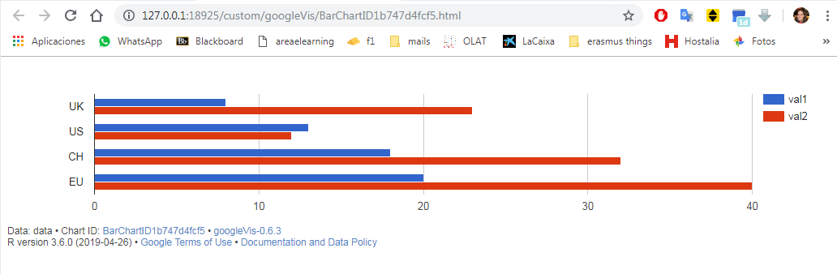

Vamos pues, a tomar la tabla del punto 2, especificando que requisitos se cumplen y cuales no:

| **REQ.** | **DESCRIPCIÓN** | **√/**X | **Observaciones** |
| --- | --- | --- | --- |
| RF01 | Se deberán mostrar diferentes niveles de granularidad. | X | GoogleVis no permite esto |
| RF02 | Se deberá poder aumentar el nivel de abstracción. | X | GoogleVis no permite esto |
| RF03 | Se deberán poder mostrar dependencias y relaciones entre los datos de forma clara. | **√** | Se aprecia la relación entre datos perfectamente |
| RF04 | Se permitirá hacer zoom. | **√** | Google Chrome permite hacer zoom |
| RF05 | Se mostrará información adicional al pasar el ratón por encima de elementos. | **√** |  |
| RF06 | Implementar checkboxes para filtrar la información se desee mostrar. | X | GoogleVis no permite esto |
| RF07 | Se podrá analizar y mostrar los datos de diferentes maneras, entre ellas en *conjuntos.* | **√** | Si, seleccionando los colores de la parte derecha del gráfico |
| RF08 | Se podrá analizar y mostrar los datos de diferentes maneras, entre ellas en *clusters.* | X | GoogleVis no permite esto |
| RF09 | Se podrá analizar y mostrar los datos de diferentes maneras, entre ellas *ordenados.* | **√** | Por defecto |
| RF10 | Se podrán comparar cambios cada cierto tiempo y entre versiones diferentes del software. | **√** | Basta con leer los cambios de las nuevas versiones cada vez que google publica una actualización |
| RNF01 | Se podrá cambiar el color y la representación de los datos. | **√** | - |
| RNF02 | Se mostrarán los datos de una manera sencilla que facilite la comprensión. | **√** | - |
| RNF03 | El framework utilizara el lenguaje de programación R | **√** | GoogleVis usa R como framework |
| RNF04 | El framework será open source | **√** | GoogleVis es open source |

## 5.4 Documentación de instalación



### Paso 0

Para comenzar, la base de GoogleVis, como bien sabemos, es R-Studio. Es un paquete de 80mb que se puede descargar desde aquí (<https://cran.r-project.org/bin/windows/base/>). La versión con la que vamos a trabajar es la 3.6.0

Una vez abierto el instalador, nos saldrá una pantalla como esta:

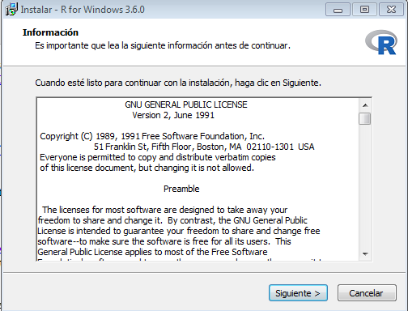

Ilustración 1

En ella, haremos click 6 veces en “Siguiente”, y se comenzará a instalar.

Una vez instalado el programa, haremos click en el nuevo elemento del menú inicio:

* R i386 3.6.0

Bien, ya tenemos instalado y ejecutado nuestro compilador de R. Ahora es cuestión de implementar el paquete de GoogleVis. Esto lo haremos a través de 3 comandos.



### Paso 1

El primero de ellos será:

install.packages('googleVis')

Copiamos y pegamos el comando anterior. El programa nos pregunta si queremos crear una nueva librería, ya que la carpeta de instalación de R es de sólo lectura (por estar en “archivos de programa”). Le decimos que sí, y comenzará a descargar, como se muestra en la siguiente imagen:

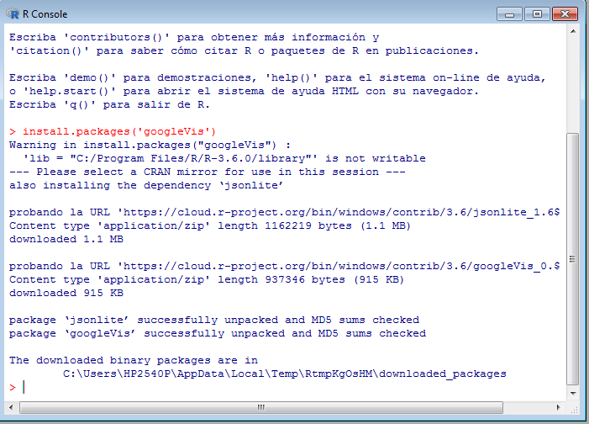

Ilustración 2



### Paso 2

Una vez finalizado esto, necesitamos instalar unos paquetes más, de los que depende GoogleVis. Para ellos, usaremos el comando:

install.packages(c("devtools","jsonlite", "knitr", "shiny", "httpuv"))

Copiamos y pegamos, y al apretar “Enter”, comenzará la descarga e instalación automáticas, como muestra la siguiente imagen:

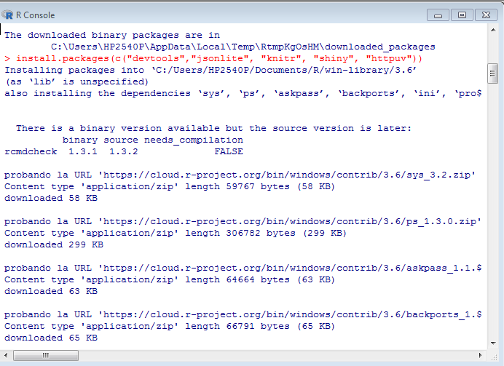

Ilustración 3

### Paso 3

Antes de instalar los ejecutables de GoogleVis, debemos instalar el paquete Rtools, el cual tenemos que descargar e instalar desde el siguiente link:

<https://cran.r-project.org/bin/windows/Rtools/Rtools35.exe>

Importante: Tenemos que cerrar R antes de instalar el paquete

Una vez abierto, el instalador, haremos click de nuevo 6 veces en siguiente (tal y como se muestra en la Ilustración 4.

### Paso 4

Volvemos a abrir R para introducir el último comando, con el que queda instalado GoogleVis:

library(devtools)

install_github("mages/googleVis)

### Paso 5 (opcional)

Para garantizar que GoogleVis está bien instalado, podemos poner los siguientes 3 comandos:

library(googleVis)

?googleVis

demo(googleVis)

Se abrirá tanto la página de introducción de GoogleVis, como una peuqeña g´rafica demo que nos confirma que googleVis está correctamente instalado:

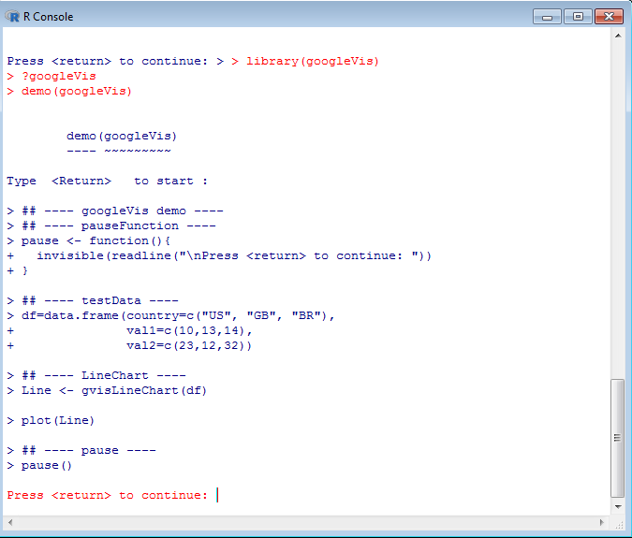

Ilustración 5

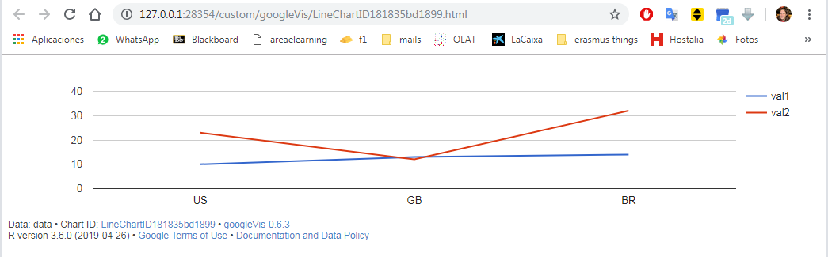

Ilustración 6

## 5.5 Manual de usuario

En el manual de usuario, nos vamos a ayudar de las pruebas del punto 5.3, para explicar cómo usar el software de manera sencilla e intutiva.

A continuación, pasamos a explicar todas las características del software:

### Creación de una tabla de datos

Lo primero que haremos será crear una variable que va a contener los datos que utilizaremos para su representación gráfica, introduciremos los datos de tal manera que se guarden en forma de tabla.

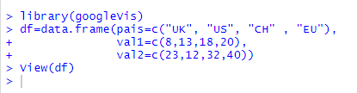

Aquí podemos observar la estructura de datos que contiene la variable creada (df).

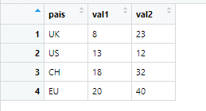

Una vez creada la tabla, podemos sacar gráficas de varias maneras. En este manual, se incluyen dos ejemplos:

### Gráficas. Ejemplo 1

Para realizar un gráfico de barras hará falta llamar la función correspondiente pasándole como argumento la tabla creada (gvisBarChart(df)). A continuación, lo único que quedaría por hacer es representar gráficamente (plot(Bar)).



Obtenemos como resultado la siguiente gráfica:

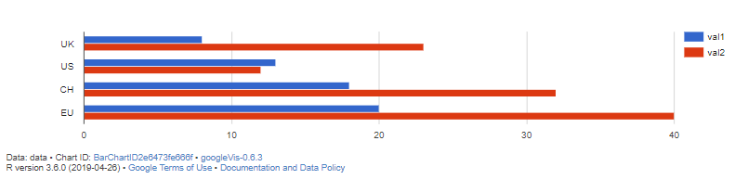

### Gráficas. Ejemplo 2

Para representar nuestra tabla utilizando un gráfico de columnas se sigue un procedimiento similar, lo único que varía es la función a la que hacemos la llamada (gvisColumnChart(df)).



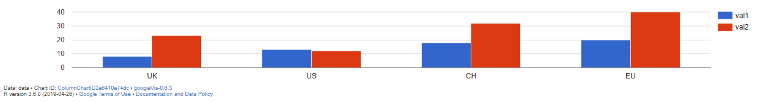

### Funcionalidades

En este apartado trataremos todas las funcionalidades del *software.* No se ha copiado la tabla del punto 2 porque algunas funcionalidades no hace falta explicarlas, ya que vienen dadas de manera implícita (como “representación de datos”), por lo que se adjuntan las funcionalidades que requieren alguna acción por parte del usuario.

### Zoom

Para hacer zoom, simplemente tendremos que apretar la tecla “Ctrl”, mientras movemos la rueda del ratón hacia delante o hacia atrás para ajustar el zoom

### Información adicional

Bastará con pasar el mouse por encima de las barras de los gráficos para obtener información adicional sobre éstos.

### Seleccionar información por conjuntos

Simplemente bastará con hacer “click” en los colores de la parte derecha de la pantalla para agrupar los datos por conjuntos

### Consultar cambios en las versiones de software

Para consultar las correciones y mejoras del software, seguiremos unos sencillos pasos:

* Introduciremos el código “?googleVis” en la ventana de comando de R
* Viajaremos hasta el final de la página que se nos abre, y haremos click en “index”



* En la parte izquierda de la pantalla, haremos click en “Package NEWS”

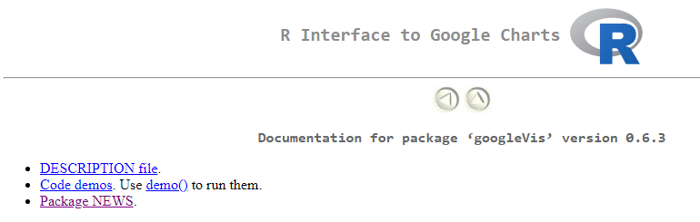

Y en esta página podemos consultar todas las nuevas funcionalidades y el histórico de las mismas.

googleVis 0.6.3 [2017-11-09]

----------------------------

Bug fixes

o Corrected URL for gvisCalendar documentation by Google

o Allow for numeric colorvar input for gvisBubbleChart to create

a gradient color scale

googleVis 0.6.2 [2017-01-01]

----------------------------

Changes

o Updated links to omegahat from omegahat.org

to omegahat.net as requested by CRAN